**Práctica de laboratorio para la unidad Dinámica**

**Aplicaciones conceptuales:**

* Leyes de Newton
* Péndulo

**Desarrollo del laboratorio (Guía de trabajo):**

Abre el simulador [Laboratorio de Péndulo](https://phet.colorado.edu/sims/html/pendulum-lab/latest/pendulum-lab_es.html) y durante algunos minutos manipula "virtualmente" sus componentes.

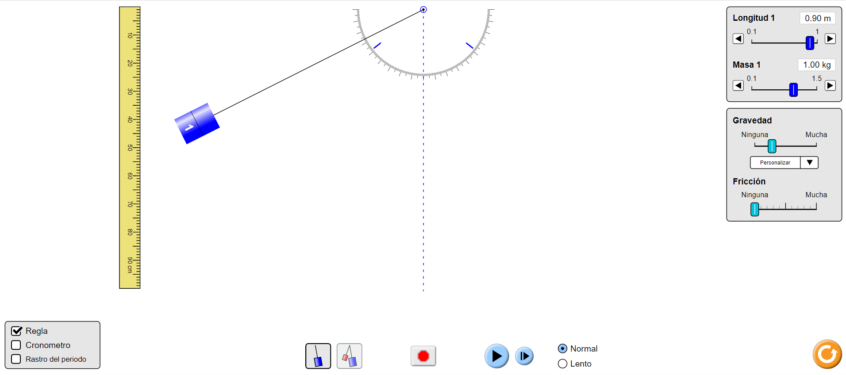

**Actividad #1:**Realiza las siguientes actividades.

1. ¿En qué medida del cordón del péndulo observas que se mueve más lento?
2. los 10 cm.
3. A los 50 cm.
4. A los 100 cm.
5. Coloca el cordón en 70 cm. y cambia la masa del péndulo. ¿Cómo logras que el péndulo se mueva más rápido?
6. Cuando tiene 0.10 kg de masa.
7. Cuando tiene 1.5 kg de masa
8. No importa la masa. No se puede.

**Actividad #2:**Reincia el simulador. Selecciona el botón "Pausa"  y coloca el péndulo a 90 grados. Selecciona el botón "play" y registra lo que sucede cuando:

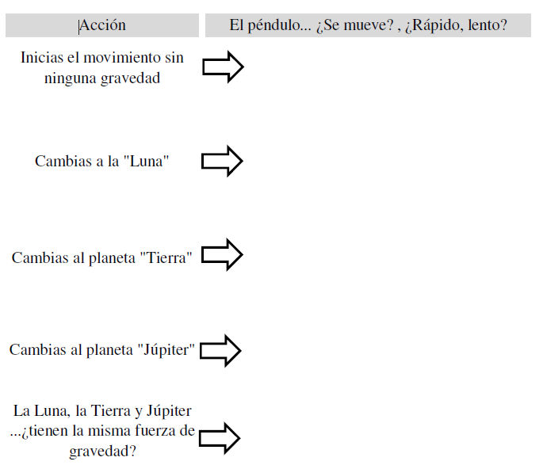

1. Con lo que has practicado, explica las dos formas en que cambiarías el período en un péndulo. (Que se mueva más rápido o más lento)
2. ¿Qué es el período de un péndulo?
3. ¿Qué tiene mayor período, un péndulo corto o un péndulo largo?